AV1 – Banco de Dados

Banco de Dados é um agrupamento de elementos de mesma natureza, em uma estrutura regular com acesso organizado.

Em banco de dados a tabela é chamada de entidade onde suas colunas os atributos da entidade e as linhas com dados são as instâncias ou tuplas ou registros.
Instância de um DB: São informações armazenadas em um determinado momento.
Esquema de um DB: É o projeto geral, raramente muda
Modelo de dados: Tem como objetivo desenvolver um modelo que ajude a organizar os dados, pode ser dividido em modelo conceitual, lógico e físico.

- Modelo Conceitual (MER): Modelo próximo do cliente, é o modelo entidade relacionamento que representa graficamente o conceito por meio de figuras.
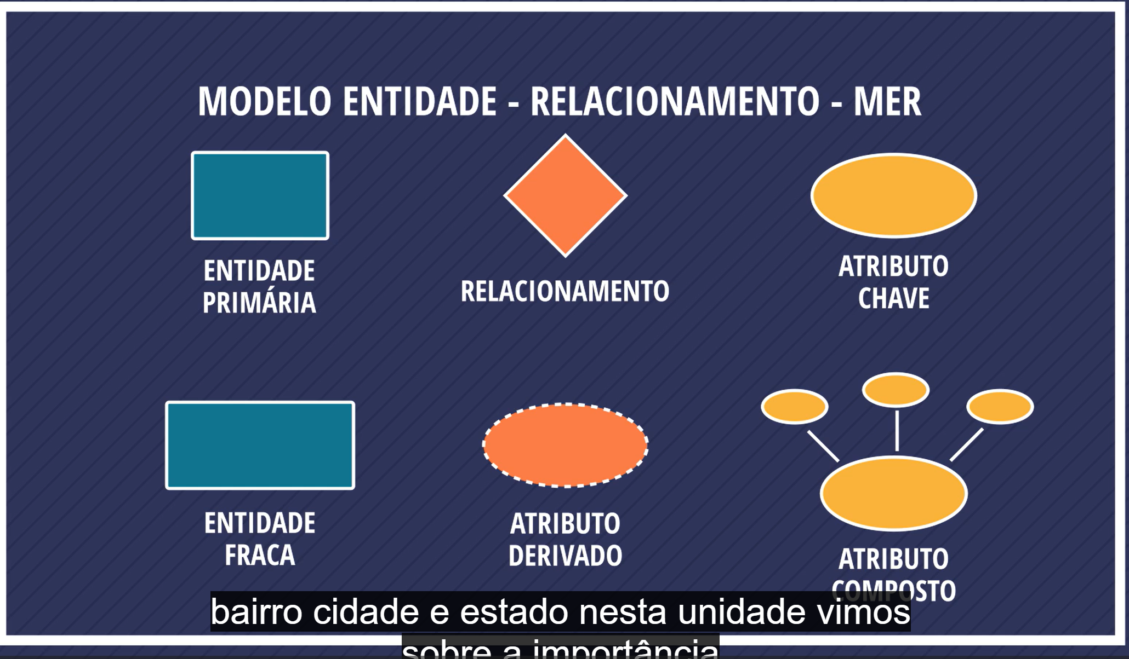
Entidade primário não depende de ninguém, já a fraca depende de outra. Como cliente e pedido
A entidade cliente não depende de ninguém já a pedido depende de cliente.
O relacionamento é sempre no infinitivo, comprar ou solicitar.
Atributo defini as características das entidades como código, nome, salário, já o atributo derivado pode ser calculado a parti de outros como juros, dias de atraso.
Atributo chave identifica cada registro de forma única e o atributo composto é formado por vários outros como endereço que tem a rua, número, bairro.

- Modelo lógico: Descreve como os dados se organizam logicamente, mostra as entidades, colunas as PKs e FKs, também mostra do relacionamento. (Aqui não se fala no tipo de dados.)
Exemplo de Modelo Lógico (Morador e Bairro)
BAIRRO
- idBairro (PK)
- nome
- cidade
MORADOR
- idMorador (PK)
- nome
- telefone
- fk_idBairro (FK)
Relacionamento:
- Um bairro possui vários moradores (1:N)
- Um morador pertence a um único bairro

- Modelo Físico: É o código SQL em se mostrando os tipos dos dados as restrições as chaves, nessa parte o banco já pode ser executado.
Exemplo:
CREATE TABLE bairro (
idBairro INT AUTO_INCREMENT PRIMARY KEY,
nome VARCHAR(100) NOT NULL,
cidade VARCHAR(100) NOT NULL
);

CREATE TABLE morador (
idMorador INT AUTO_INCREMENT PRIMARY KEY,
nome VARCHAR(100) NOT NULL,
telefone VARCHAR(20),
fk_idBairro INT NOT NULL,
CONSTRAINT fk_morador_bairro
FOREIGN KEY (fk_idBairro)
REFERENCES bairro (idBairro)
);
Uma modelagem do banco de dado segue o fluxo
- Modelo Conceitual (DER) – alto nível, entendimento do requisito
- Modelo Lógico – Define atributo
- Modelo Físico – implementação
- Implantação.

Restrições de um modelo relacional: As restrições de integridade equivalem a dizer que os dados de um banco estão íntegros, ou seja, refletem a realidade.
- Restrição de Chave: O valor de uma chave primário é único.
- Restrição de domínio: Valores permitidos em um campo (restrição de tipo de dado ou null)
- Integridade Referencial: Relação entre chave primário e estrangeira (Elas têm que ser do mesmo tipo e tem que tá presenta na tabela)
- Integridade do usuário: Regras de negócio

Relacionamentos e chave estrangeira.
Relação 1:1
Em uma relação 1:1, a chave estrangeira deve ficar na entidade fraca (dependente), nesse caso fica em passaporte porque uma pessoa pode ter 0 ou 1 passaporte e um passaporte tem uma pessoa.
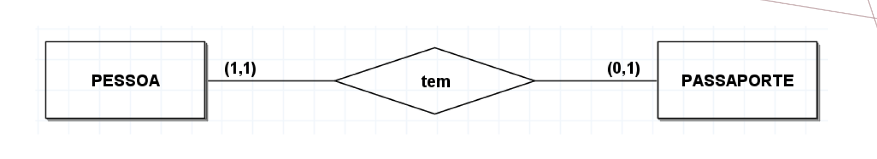

Relação 1:N
Em uma relação 1:N, a chave estrangeira deve ficar na entidade do lado n, a entidade que pode ter várias ocorrências. Nesse caso em pedido porque uma pessoa tem zero ou n pedidos, mas um pedido pode ter apenas 1 pessoa
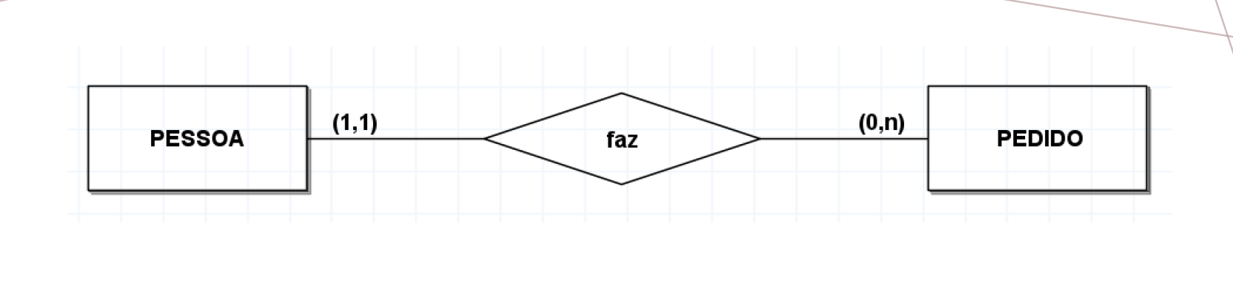
Relação N:N
Nesse caso a chave estrangeira deve ficar numa terceira entidade (Entidade de acossiação), que vai conter as chaves estrangeiras das demais entidades relacionadas. Essa entidade pode ter outros atributos também, assim como uma chave primária.
Podemos ver que o aluno pode ter 0 ou n cursos e o curso pode ter 0 ou n alunos.
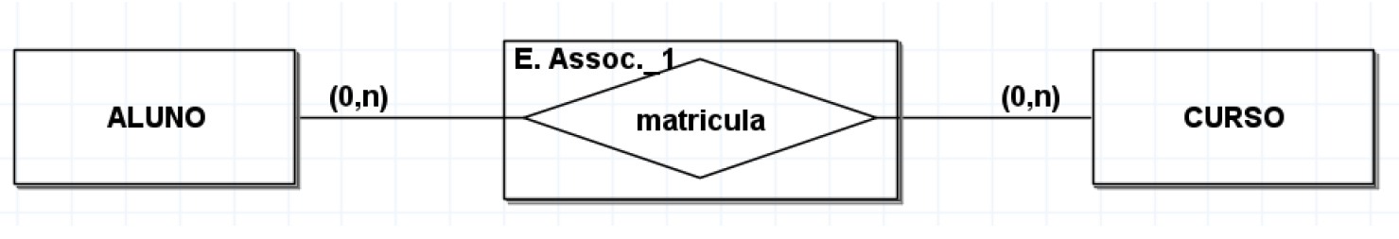

Normalização: É uma análise baseada em teoria dos conjuntos que tem como objetivo estruturar as relações entre as entidades, garantindo que não haja anomalias ou redundância.

Normalização:
1FN:
- Toda tabela precisa ter pelo menos um campo que identifique o registro, como chave primária.
- Campos vetorizados (elementos de uma mesma família) deve se tornar outra tabela
- Todo campo multivalorado deve ser desmembrado ou deve ser tornar outra tabela, como o campo endereço que tem rua, número e bairro.
- Atributo multivalorado → pode ter mais de um valor
2FN:
- Não deve haver atributos com dependência parcial de uma chave primária composta (Chave com mais de uma coluna)
3FN
- Não deve existir dependência transitiva entre atributo não-chave ou seja, um atributo não chave não pode depender de outra atributo não chave.
- A transitividade ocorre quando uma chave primária depende de um atributo A e esse atributo determina outro B

Regras e restrições de integridade em bancos de dados:
- Integridade de domínio: Defini o conjunto de valores permitidos para uma coluna específica, como definir o tipo de dado de uma coluna.
- Integridade de entidade: Garante que cada linha da tabela represente uma entidade única que possa ser identificada de forma exclusiva como uma chave primária.
- Integridade de chave: Relacionada a integridade de entidade, fala que os valores de uma coluna pode ser único como o CPF ou RG, (UNIQUE).
- Integridade referencial: Garante a validade dos relacionamentos entre as tabelas ou seja, garante que o valor que tenha na chave estrangeira deve ter na chave primária.
Tipos de dados em modelagem relacional
- Atributos Simples: Tem significado próprio e não pode ser subdividido.
- Atributo Composto: Pode ser dividido em atributos menores independentes, como o atributo endereço que pode ser dividido em rua, número, bairro.
- Atributo Monovalorado: Ocorre apenas uma vez para cada instância da entidade, por exemplo data de nascimento de uma pessoa.
- Atributo Multivalorado: Pode conter vários valores pra uma única instância de uma entidade
OBS: “No modelo relacional puro, atributos multivalorados não são permitidos em uma única célula. Para implementá-los, é necessário criar uma nova tabela separada para armazenar esses valores e relacioná-la à tabela original através de uma chave estrangeira.”
Exemplo, telefone (uma pessoa pode ter vários números).
- Atributo Armazenado: O atributo é armazenado fisicamente no DB.
- Atributo Derivado: O atributo é derivado de um outro, por exemplo o valor total de uma carrinha de compra. Esse atributo pode ser armazenado ou não.
- Atributo Nulos: Um atributo nulo, como por exemplo a data do óbito de uma pessoa que está viva.

